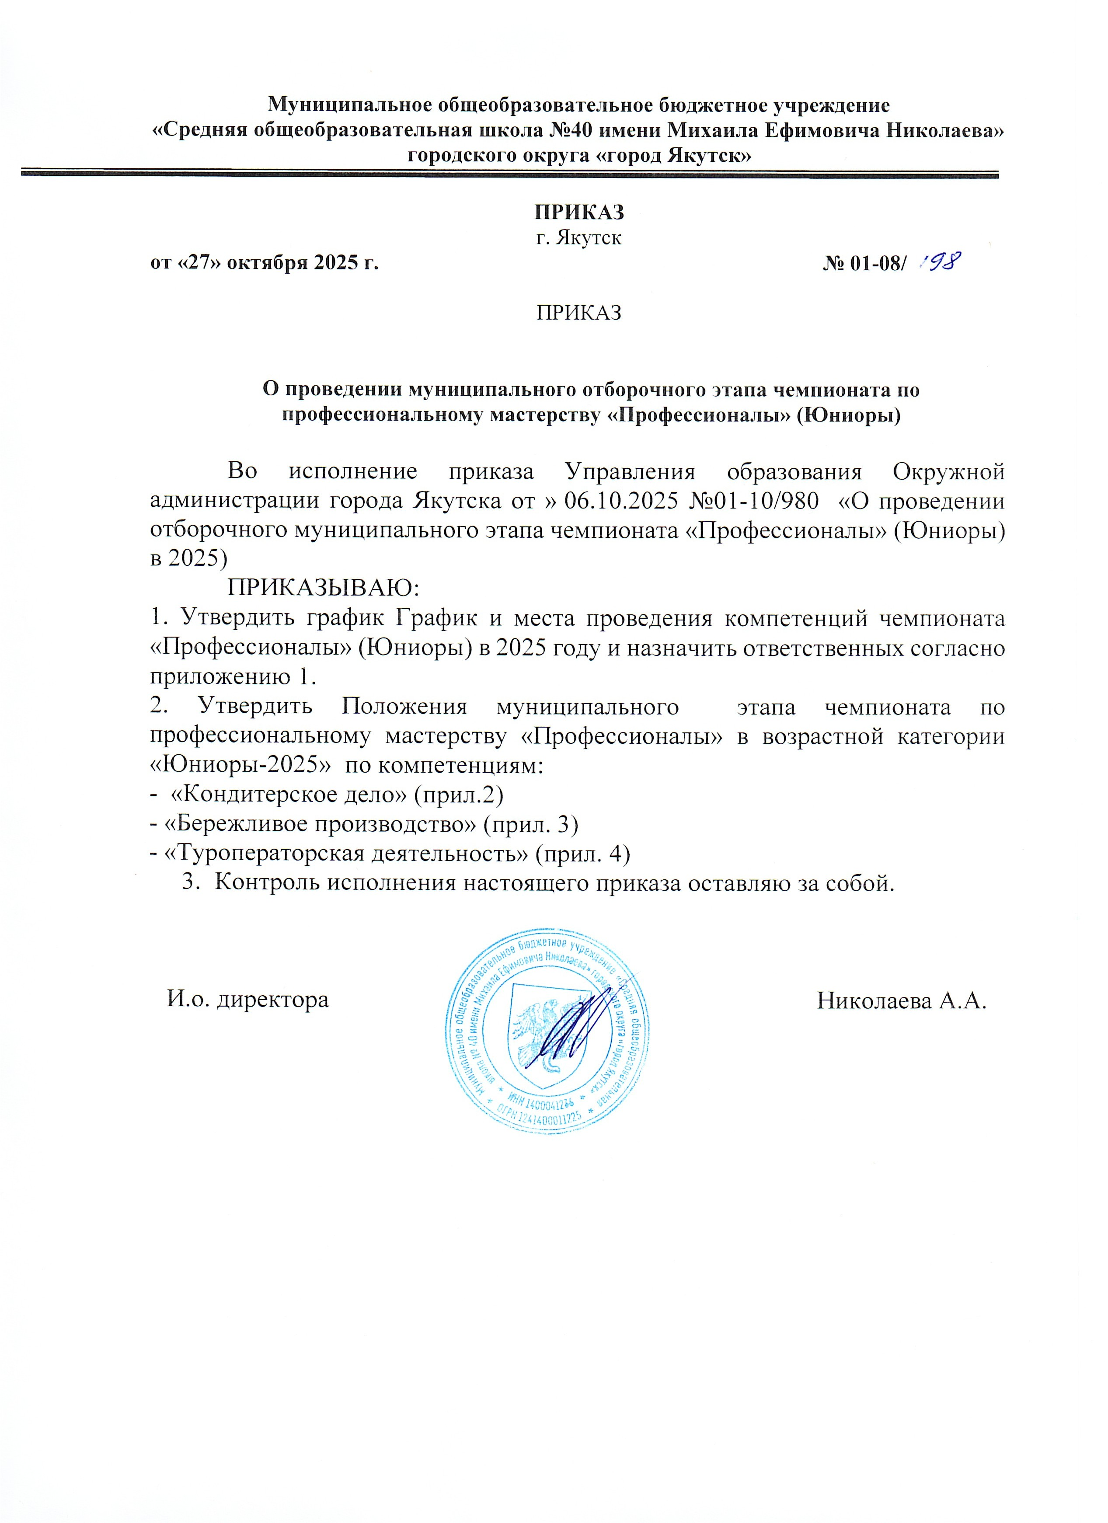
Приложение №3 к приказу МОБУ СОШ №40 им. М.Е. Николаева
от «27» октября 2025 г. № 01-08/
Положение
о проведении Ⅷ Муниципального отборочного этапа соревнований
по профессиональному мастерству
«Профессионалы – 2025» (юниоры) по компетенции «Кондитерское дело»

Приложение №1 к приказу МОБУ СОШ №40 им. М.Е. Николаева
от «27» октября 2025 г. № 01-08/

График проведения компетенций чемпионата
«Профессионалы» (Юниоры) в 2025 году

№ | Компетенция | Ф.И.О. ответственных | Место проведения | Дата
1 | Туроператорская деятельность | Краснощекова А.И., Перевалов В.В. | МОБУ СОШ №40 им. М.Е. Николаева | 31.10.2025
2 | Кондитерское дело | Маныкина Н.А., Татаринова И.Д. | Якутский технологический техникум сервиса | 06.11.2025-07.11.2025
3 | Бережливое производство | Николаев М.В., Никифорова Г.Г. | Якутский автодорожный техникум | 13.11.25

1.Основные положения
1.1.Согласно Положению Управления образования Окружной администрации г. Якутска «О проведении муниципального чемпионата «Профессионалы» в возрастной категории «Юниоры – 2025» МОБУ СОШ № 40 им. М.Е. Николаева ГО «город Якутск» организует конкурс учащихся школ г. Якутска по компетенции «Кондитерское дело».
1.2.Цель: ранняя профориентация и основ профессиональной подготовки школьников.
1.3. Задачи::
- выявление и поддержка талантливых детей и молодежи;
- развитие у обучающихся навыков практического решения задач в конкретных профессиональных ситуациях и работы с техническими устройствами;
- совершенствование навыков самостоятельной работы, развитие профессионального мышления и повышение ответственности обучающихся за выполняемую работу.
1.4.Сроки проведения: 6 ноября 2025 г. – первые 5 участников и 7 ноября 2025г. – вторые 5 участников.
6, 7 ноября 2025г День С-1.
Встреча экспертов и участников «Юниоров» на площадке соревнований.
Знакомство участников.
Регистрация участников и экспертов.
Жеребьевка .
Инструктаж по ТБ и ОТ (Конкурсанты, Эксперты, волонтеры)
Знакомство с программой чемпионатной части соревнования.
Подписание протоколов.
Знакомство с конкурсными местами.
Знакомство с оборудованием. Тестирование оборудования.
Время проведения:
регистрация с 9-00 часов, торжественное открытие с 09-30 до 09-50
Начало чемпионата : 10-00 часов
- Место проведения: ГАПОУ РС (Я) "Якутский технологический техникум сервиса",
677007, Республика Саха (Якутия), Якутск, Чернышевского, 74
1.5.К данному чемпионату допускаются учащиеся возрастной группы: 14-16 лет.
  - В конкурсе принимает участие один участник с одним руководителем.

- Условия проведения муниципального чемпионата
по компетенции «Кондитерское дело» на базе ГАПОУ РС(Я) "Якутский технологический техникум сервиса " отв организатор -МОБУ СОШ № 40 им. М.Е.Николаева
Кондитеры – высококвалифицированные специалисты в сфере кондитерского дела производят широкий спектр сложных в изготовлении изделий, преимущественно сладостей. Кондитерские изделия включают в себя шоколад, конфеты ручной работы и птифуры для подачи в гостиницах и ресторанах либо розничного сбыта в специализированных магазинах. Кондитеры производят разнообразные горячие и холодные десерты, торты, печенье, замороженные изделия для подачи в гостиницах класса люкс/бутик, ресторанах, а также для розничной реализации в кондитерских магазинах. Они также могут изготавливать сложные витринные образцы с использованием сахара, глазури, марципана и других декоративных материалов и ингредиентов. Некоторые кондитеры специализируются на изготовлении украшенных и тематических тортов для торжественных мероприятий.
Необходим высокий уровень специальных знаний и навыков.
Для развития требуемой компетенции кондитерам необходимо учиться и практиковаться годами. Это предполагает освоение профессиональных техник изготовления и украшения кондитерских изделий. Требуются художественный талант, чувство стиля в кулинарии, а также способность работать эффективно и экономично для достижения выдающихся результатов в установленное время и в соответствии с заданным бюджетом.
В некоторых случаях кондитерам требуется взаимодействовать непосредственно с заказчиком, в связи с чем требуются развитые навыки обслуживания наряду с умением обсуждать запросы клиента консультировать его, давать рекомендации. Крайне важна способность, работать инициативно.
Эксперт в этой сфере использует большое количество специализированного оборудования и материалов. Кондитеры должны принимать во внимание качество ингредиентов, бережно обращаться с ними, а также соблюдать высокие стандарты гигиены, технику безопасности и нормы охраны здоровья.
Они часто работают в гостиницах и ресторанах высокого класса. В некоторых странах кондитеры часто сотрудничают со специализированными розничными магазинами, торгующими кондитерскими изделиями и сладкой выпечкой, изготовленными и украшенными вручную. Кондитеры также могут быть индивидуальными предпринимателями, поставляющими изделия на заказ.

2.1. ИСПОЛЬЗУЕМЫЕ ОПРЕДЕЛЕНИЯ И СОКРАЩЕНИЯ
- ТК – Требования компетенции
- КЗ – Конкурсное задание
- ИЛ – Инфраструктурный лист
- ПЗ – План застройки площадки
- Текстура: физическая составляющая, ощущение поверхностей или внутренней структуры продукта.
- Тонкость: изысканность и деликатность создания продукта, выполнения техники или мастерства участника.
- Цвет: внешний вид относительно света и тени, тонов и цветов; относится как к добавляемым искусственно цветам, так и к оттенкам выпечки (как например, в результате реакции Майяра).
- Общее впечатление: гармония всех элементов, визуальное восприятие.
- Креативность: оригинальность, выразительность и работа воображения.
- Дизайн: композиция, размещение и баланс всех элементов.
- Тема: представление и выполнение данной темы: «Времена года».
- Техники: сложность и современность различных методов/навыков.
- Гигиена и безопасность: соблюдение санитарных и гигиенических норм, а также требований безопасности, установленных нормативно-технической документацией, предоставленной Организатором соревнований.
- Рабочий процесс: демонстрация профессиональных навыков ведения технологического процесса и выполнение задания последовательно и эффективно.
- Портфолио: Количество портфолио –1 шт.

2.2.СПЕЦИФИКАЦИЯ ОЦЕНКИ КОМПЕТЕНЦИИ
Оценка Конкурсного задания будет основываться на критериях, указанных в таблице №3:
Таблица №1
Оценка конкурсного задания
Критерий |  | Методика проверки навыков в критерии
А | Мучные кондитерские изделия | Измеримые аспекты:  - портфолио;  - количество;  - вес изделий;  - время выполнения;  - идентификация обязательных компонентов.  Оценка судей:  - организация рабочего места;  - планирование рабочего процесса;  - следование технологическому процессу;  - санитария и гигиена;  - техника безопасности и охрана труда;  - изделия с адекватной текстурой высокого качества, сочетание различных характерных текстур для каждого типа изделий модуля;  - хорошо сбалансированный вкус, соответствующий каждому типу изделий модуля;  - сбалансированные, гармоничные сочетания и контрасты для каждого типа изделий модуля;  - демонстрация различных техник декорирования на каждом изделии из этого модуля, с акцентом на объявленную тему, а также креативный дизайн каждого типа изделий этого модуля;  - гармония всех элементов, визуальное впечатление каждого типа изделий этого модуля.
Г | Моделирование из различных материалов | Измеримые аспекты:  - портфолио;  - количество;  - вес изделий;  - время выполнения;  Оценка судей:  - организация рабочего места;  - планирование рабочего процесса;  - следование технологическому процессу;  - санитария и гигиена;  - техника безопасности и охрана труда;  - техники и методы лепки;  - демонстрация различных техник формовки, окрашивания;  - индивидуальный стиль, оригинальность, инновационный подход с акцентом на объявленную тему, креативный дизайн.

3. КОНКУРСНОЕ ЗАДАНИЕ
Общая продолжительность Конкурсного задания: 4 часа
Количество конкурсных дней: 1
Вне зависимости от количества модулей, КЗ должно включать оценку по каждому из разделов требований компетенции.
Оценка знаний участника должна проводиться через практическое выполнение Конкурсного задания. В дополнение могут учитываться требования работодателей для проверки теоретических знаний / оценки квалификации.

3.1. Разработка/выбор конкурсного задания
Конкурсное задание состоит из 2 модулей, включает обязательную к выполнению часть (инвариант) – 2 модуля (А, Г)
Общее количество баллов конкурсного задания составляет 100.

3.2. Структура модулей конкурсного задания (инвариант)
Планирование рабочего процесса - на усмотрение участника!

Модуль А. Мучные кондитерские изделия (инвариант)

Время на выполнение модуля 3 часа

Задание 1 –бисквитно- кремовый бенто- торт
Участник должен приготовить бенто-торт в количестве –1 штуки, вес до 400гр .
- рецептура - на выбор участника;
- вид – торт должен содержит не менее трех компонентов разной текстуры. Большее наполнение компонентами будет оценено при условии качественного выполнения. Подача на подложках круглой формы. Обязательные компоненты: бисквит, крем. Боковые стороны и верхняя поверхность торта с отделкой кремом. Декоративная отделка согласно творческого замысла участника. Тема – «Времена года».
Презентация:
Подача на подложках круглой формы, на презентационном столе;

Модуль Г. Моделирование из различных материалов (инвариант)
Время на выполнение модуля 1 час

Задание: Г1 – Моделирование
Участник, используя сахарную пасту (предоставленную организаторами), должен изготовить 1 фигурку, которая должна отражать тему: «Времена года».
- Вес фигурки 60- 80 граммов;
- фигурка должна легко отделяться от презентационной подставки (для взвешивания);
- способ формовки – бескаркасная (готовые фигурки не должны включать поддерживающие каркасные элементы);
- техники изготовления (сборка фигурки) допускают использование: крахмала, спирта, сиропа глюкозы, нейтрального геля.
- техники окрашивания могут включать: работу с аэрографом, роспись, сухая тонировка;
- допускается использование королевской глазури;
- вся работа должна выполняться руками, но можно использовать вырубки, плунжеры и инструменты для моделирования;
- использование молдов, вайнеров, экструдера запрещается;
- покрытие шоколадом и масло-какао запрещается;
- использовать пищевой лак и пищевые фломастеры запрещается.
Презентация:
- фигурки подаются на акриловой подставке 20х20х1,5 см. предоставленной организаторами на презентационном столе.

Участники приносят с собой сырье и расходные материалы. !!!! Организаторы предоставляют сахарную пасту и пищевые красители
В конкурсный день у конкурсантов есть 15 минут перед стартом на подготовку рабочих мест.
На каждом рабочем месте предусмотрена работа волонтёра, который осуществляет мойку использованных в работе инвентаря, инструментов, съемных частей оборудования, посуды и вытирание их насухо полотенцем.
После оценки боксов экспертной группой конкурсанту предоставляется 30 минут для заключительной уборки и сдачи рабочего места, оборудование должно быть в полной комплектации, готовым к работе. Инвентарь, инструменты должны находиться на своих рабочих местах.

Презентация готовых изделий
Время презентации готовых изделий начинается за 10 минут до точки «Стоп». В это время конкурсант может осуществлять работу по своему усмотрению (завершать сборку, оформление, выкладку изделий и др.).

Особые требования к конкурсантам

- Китель – белого цвета (допускаются цветные элементы отделки), длина рукава не менее ¾.
- Брюки – любого цвета цвета.
- Фартук длинный – белого цвета, при необходимости может быть заменен во время перерыва.
- Головной убор – белый поварской колпак (допускается одноразовый).
- Обувь –белого цвета, безопасная, закрытая, с зафиксированной пяткой.
- Все конкурсанты должны знать, как использовать представленное на площадке оборудование до начала соревнований.
Все конкурсанты должны быть осведомлены об опасностях, связанных с работой на рабочем месте, пройти инструктаж по технике безопасности, нормах охраны здоровья и окружающей среды от Организатора соревнований.

1.3.3. Личный инструмент конкурсанта
Тип ящика с инструментами - неопределенный - можно привезти оборудование по списку, кроме запрещенного.
- Сырье в соответствии с технологической картой на бенто - торт; !!!Мастика, предоставляется организаторами на каждого участника 100 гр.
- Общая зона: на всех участников предоставляются набор красителей и шоколад по 100 гр белого и темного шоколада
- Расходные материалы (бумажные полотенце, моющее средство, губку, ветошь или вискозные полотенца) – обязательно;
- Инструменты для работы с сахарной пастой;
- Перчатки одноразовые по размеру руки конкурсанта;
- Кольца для приготовления бисквита
- Насадки кондитерские

Приложение 1

В оргкомитет по проведению муниципального чемпионата «Профессионалы-2025»
по компетенции «Кондитерское дело»

Согласие на обработку персональных данных

Я,______________________________________________________________________
проживающая по адресу __________________________________________________
______________________________________________________________________паспорт
серия_______№_________выдан____________________________________________ ________________________________________________________________________,

настоящим даю свое согласие организаторам муниципального чемпионата «Профессионалы» 2025 г. по компетенции «Туроператорская деятельность» на базе МОБУ СОШ № 40 г. Якутска, проводимых Управлением образования Окружной администрации ГО «город Якутск» на хранение, обработку, использование и передачу их другим организациям в целях, связанных с проведением и подведением итогов муниципального чемпионата «Профессионалы» 2025 г. по компетенции «Туроператорская деятельность», персональных данных моего несовершеннолетнего

ребенка_______________________________________________________________,

ученика(цы)______класса____________________________________ ,
«___»_________________________года рождения в соответствии с требованиями статьи 9федерального закона от 27.07.06 г. «О персональных данных» № 152-ФЗ, включающих: фамилию, имя, отчество, дату рождения, место и адрес учебы в целях организованного проведения муниципального чемпионата «Профессионалы» 2025 г. по компетенции «Туроператорская деятельность», проводимого Управлением образования Окружной администрации ГО «город Якутск» в 2025-2026 учебном году.

Данное Согласие может быть отозвано в любой момент по моему письменному заявлению.
Я подтверждаю, что, давая настоящее согласие, я действую по своей воле и в интересах ребёнка, законным представителем которого являюсь.

Дата: «____» _____ 2025г.

________________/_____________________/ (подпись) (ФИО)

Указывается суммарное время на выполнение всех модулей КЗ одним конкурсантом.

